Organismen – Korstmossen en ammoniak
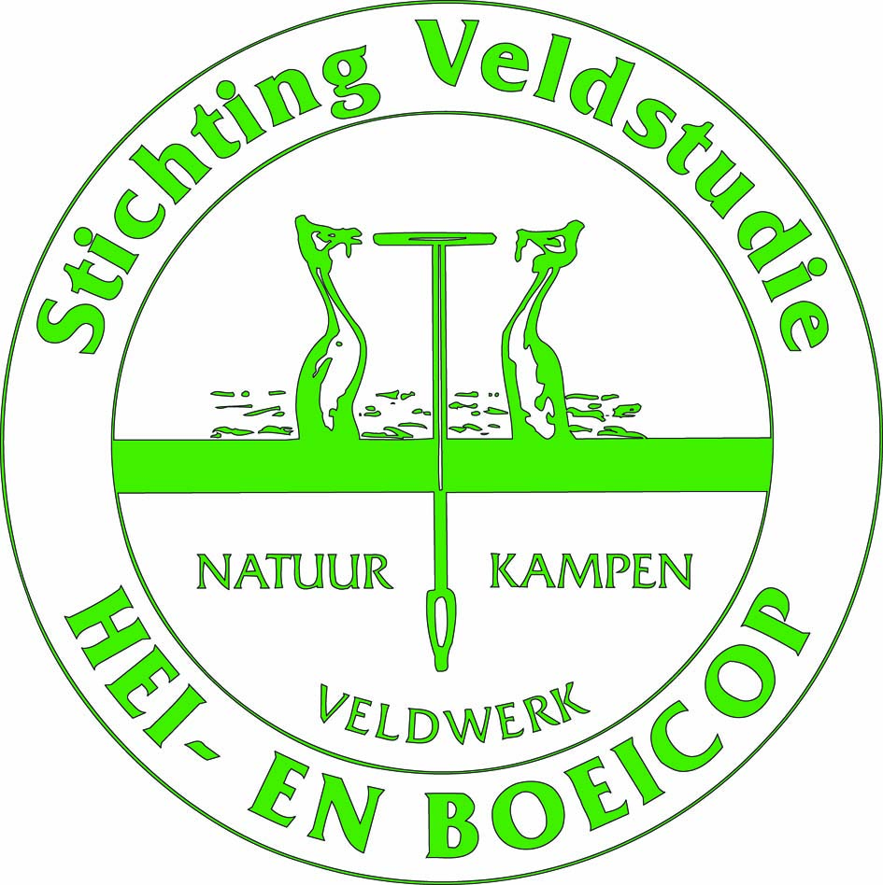 Stichting veldstudie • TEL.: 0347-342279•, Website: www.natuurkampen.nl

Veldwerk techniekkaart

Voorbereiding
- Voor dit onderzoek heb je het werkblad “korstmossen en ammoniak” en de zoekkaart “korstmossen die wel/niet van ammoniak houden” nodig. Lees en bekijk deze goed door.
- Je gaat opzoek naar 4 soortgroepen korstmossen. Deze staan op de zoekkaart weergegeven als A, B, C en D. Zoek deze soorten op in de Veldgids Korstmossen, zodat je ze goed kan herkennen. Let ook op het maatstreepje bij de foto’s op de zoekkaart.

Soortgroepen
A | Alle gele soorten (Dooiermossen, Xanthoria)
B | Fijne, groengrijze, bladvormige soorten (Vingermossen: Physcia en Phaeophyscia)
C | Grote, grijze, bladvormige soorten (Schildmossen: Hypogymnia en Parmelia)
D | Struikvormige soorten (Eikenmos, Takmos en Schorsmos: Evernia en Ramalina)

- Ga niet op pad als het regent! Korstmossen veranderen van kleur als ze vochtig zijn.

Uitvoeren van het veldwerk
- Ga naar een bomenrij en kies hier 5 bomen uit. Let hierbij op het volgende:
  - De bomen zijn allemaal van dezelfde soort.
  - De bomen zijn ongeveer even oud en hebben een diameter van 20 tot 40 cm.
- Teken een kaart van je onderzoeksgebied en markeer de mogelijke ammoniak/stikstof bronnen (bijv. een veestal, mestvaalt, boerderij, snelweg, industrietrein). Markeer vervolgens ook de bomen waarbij je de korstmossen gaat onderzoeken.
- Bekijk alleen de zuidwest kant van de bomen tussen je kniehoogte tot ooghoogte. Hier groeien namelijk de meeste korstmossen en daarnaast vermijd je de invloed van plassende honden en van het opwaaiende stof en zand.
- Van elke soortgroep (A, B, C en D) noteer je voor elke boom of ze: niet (0), weinig (1) of veel (2) aanwezig zijn. De tabel komt er bijvoorbeeld als volgt uit te zien:

Soortgroep  Bomen | Soortgroep A | Soortgroep B | Soortgroep C | Soortgroep D
Boom 1 | 0 | 1 | 2 | 2

Uitwerking van de gegevens
Je hebt nu een ingevuld formulier. De verzamelde gegeven kunnen worden uitgewerkt.

- Bepaal de stikstofwaarde (SW) van de bomenrij.
- Tel per rij van vijf bomen de waarden voor A, B, C en D op. Dat levert de getallen Atot, Btot, Ctot en Dtot op. Deze getallen stop je in de volgende formule.
SW = 0,5 x ( (Atot + Btot) – (Ctot en Dtot) )

- De waarde van de SW ligt tussen de -10 en +10. Een hoge waarde duidt op een hoge ammoniakbelasting.
- Geef op je kaart per plek aan wat de onderzochte waardes zijn. Hiervoor kan je ook een kleurcode gebruiken. Groen (negatief) – oranje – rood (positief). Zet dit dan ook in de legenda.

